

ผลการปฏิบัติงาน ประจำปีงบประมาณ 2568
สถานีตำรวจภูธรตลุกดู่
งานป้องกันปราบปราม

ผลการปฏิบัติงาน ประจำเดือน ตุลาคม 2567
ประจำปีงบประมาณ 2568
สถานีตำรวจภูธรตลุกดู่
2.งานป้องกันปราบปราม
ชิ้นที่ 1
สภ.ตลุกดู่ เรียนผู้บังคับบัญชา วันนี้ 1 ต.ค. 67 เวลา 19.58 น. (เวลารับแจ้ง) เหตุ เมาสุราประพฤติตนวุ่นวาย
- ผู้แจ้งเหตุ พลเมืองดี - ผู้ก่อเหตุ ไม่ทราบชื่อ – นามสกุล - สถานที่เกิดเหตุ บริเวณวัดวังเตย ต.ตลุกดู่ อ.ทัพทัน จ.อุทัยธานี - พฤติการณ์ สายตรวจรถยนต์ได้รับแจ้งจากศูนย์วิทยุ สภ.ตลุกดู่ ว่ามีเหตุ บุคคลเมาสุราประพฤติตนวุ่นวายภายในงานวัด จึงเข้าตรวจสอบ เมื่อไปถึงไม่พบตัวผู้ก่อเหตุ สอบถามผู้แจ้งให้การว่า ผู้ก่อเหตุเมาสุราแล้วประพฤติตนวุ่นวายภายในงาน แล้วได้เดินหนีออกไปจากงานแล้ว สายตรวจจึงตรวจสอบดูภายในงาน ไม่พบสิ่งผิดปกติใดภายในงาน เหตุการณ์ปกติเรียบร้อย จึงได้ออกตรวจพื้นที่รับผิดชอบต่อไป
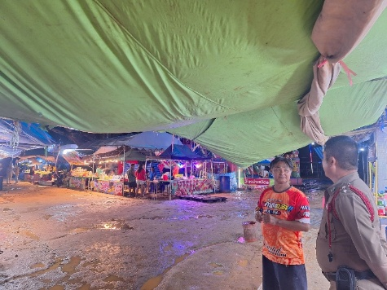
จึงเรียนมาเพื่อโปรดทราบ
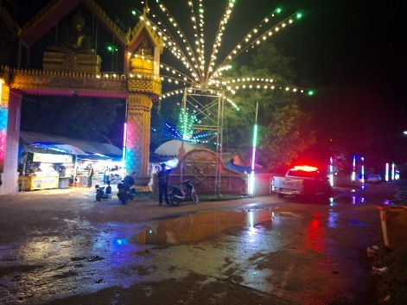

ชิ้นที่ 2
สภ.ตลุกดู่
เรียนผู้บังคับบัญชา
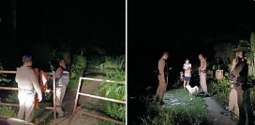
วันนี้ 29 ต.ค. 67 เวลา 20.51 น. ตรวจสอบบุคคล กรณีเหตุลักทรัพย์ สถานที่เกิดเหตุ บริเวณ ม.15 ต.ตลุกดู่ อ.ทัพทัน จ.อุทัยธานี - ร้อยเวร 20 พร้อมด้วยสายตรวจรถยนต์ได้รับแจ้งจากร้อยเวร 30 สภ.ตลุกดู่ ให้ตรวจสอบบุคคลกรณีเหตุมีผู้ลักทรัพย์ จึงได้ดำเนินการเข้าตรวจสอบเหตุตามที่อยู่ดังกล่าว เมื่อไปถึงที่เกิดเหตุ ไม่พบบุคคลดังกล่าว พบนางสุกัญญา แม่ของผู้ก่อเหตุ ให้การว่าลูกชายของตนยังไม่ได้เข้ามาที่บ้าน เหตุการณ์ปกติเรียบร้อย จึงออกตรวจในพื้นที่ต่อไป
จึงเรียนมาเพื่อโปรดทราบ

ชิ้นที่ 3
สภ.ตลุกดู่
เรียน ผู้บังคับบัญชา
วันนี้ 29 ต.ค.2567 ร.ต.ต.ภาณุรัตน์ รัตตะประทุ่ม รอง สว (ป)สภ.ตลุกดู่พร้อมสายตรวจรถยนต์ ว.4 ควบคุมผู้ป่วยจิตเวชส่งรพ.ทัพทัน รักษาอาการเบื้องต้น เพื่อป้องกันเหตุ
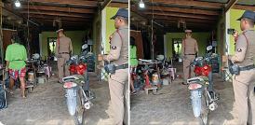
จึงเรียนมาเพื่อโปรดทราบ
ข้อมูล ณ วันที่ 31 ตุลาคม 2567
ผลการปฏิบัติงาน ประจำเดือน พฤศจิกายน 2567
ประจำปีงบประมาณ 2568
สถานีตำรวจภูธรตลุกดู่
2.งานป้องกันปราบปราม
ผู้บังคับบัญชา
วันที่ 18 พ.ย.67 เวลา 09.00 น. ร.ต.ท.ภาณุรัตน์ รัตตะประทุม รอง สว.(ป) ร้อยเวร 2-0 พร้อมชุดสายตรวจรถยนต์ออก ว.4 ตรวจป้องกันเหตุและดูแลความสงบเรียบร้อยบริเวณภายในงานครบรอบวันมรณะภาพหลวงพ่อโฉม วัดเขาปฐวี หมู่ที่ 5 ต.ตลุกดู่ อ.ทัพทัน จว.อุทัยธานี รายงานเหตุการณ์ปกติ
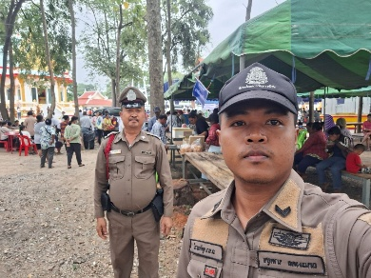
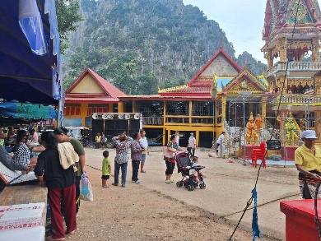
จึงเรียนมาเพื่อโปรดทราบ

ชิ้นที่ 2
สภ.ตลุกดู่
เรียนผู้บังคับบัญชา วันนี้ 27 พ.ย. 2567 เวลา 09.00 น. ร.ต.ท.ชโลธร นิลสนธิ รอง สว. (ป.) สภ.ตลุกดู่ฯ ปฎิบัติหน้าที่ร้อยเวร 2-0 พร้อมกำลังสายตรวจรถยนต์ เปิดสัญญาณไฟวับวาบออกตรวจพื้นที่ป้องกันเหตุจุดเสี่ยง - จุดล่อแหลม ในพื้นที่รับผิดชอบ รายเหตุการณ์ปกติ ได้ออกว.4 ในพื้นที่ต่อไป
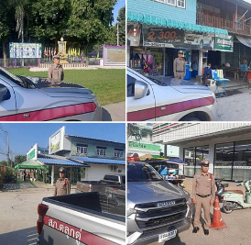
จึงเรียนมาเพื่อโปรดทราบ

ชิ้นที่ 3
สภ.ตลุกดู่
เรียน ผู้บังคับบัญชา
วันนี้ 3 พ.ย.2567 สายตรวจรถยนต์ ว.4 จัดการจราจรและดูแลคววามเรียบร้อยบริเวณ ตลาดนัดเขาปฐวี
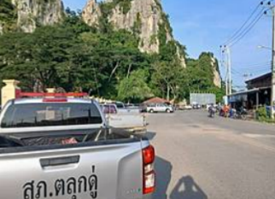
เหตุการณ์โดยทั่วไปปกติ

ข้อมูล ณ วันที่ 30 พฤศจิกายน 2567
ผลการปฏิบัติงาน ประจำเดือน ธันวาคม 2567
ประจำปีงบประมาณ 2568
สถานีตำรวจภูธรตลุกดู่
2.งานป้องกันปราบปราม
ชิ้นที่ 1
สภ.ตลุกดู่ ภ.จว.อุทัยธานี เรียน ผู้บังคับบัญชา วันนี้ ( 31 ธ.ค.67 ) เวลา 13.00 น.
พ.ต.อ.ศราวุฒิ เมฆพัฒน์ ผกก.สภ.ตลุกดู่ สั่งการให้ พ.ต.ต.จรัญ มาแก้ว สวป.ฯ พร้อมเจ้าหน้าที่ตำรวจออกตรวจปั้มน้ำมันในพื้นที่รับผิดชอบของ สภ.ตลุกดู่ - ปั้มแตงโมเขาปฐวี- ปั้มไผ่ทอง ตลุกดู่เหตุการณ์ทั่วไปปกติ
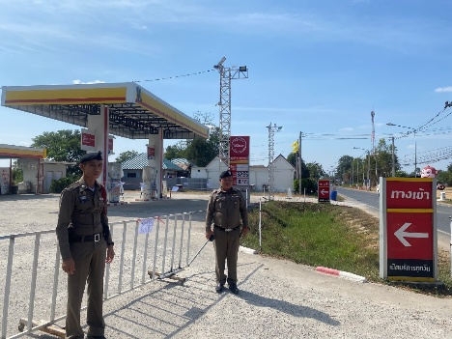

ชิ้นที่ 2
สภ.ตลุกดู่
เรียนผู้บังคับบัญชา วันนี้ 26 ธ.ค.2567 เวลา 17.00น. พ.ต.ต.จรัญ มาแก้ว สวป.สภ.ตลุกดู่พร้อมด้วยข้าราชการตำรวจ ชุดปฏิบัติ ชี้แจงและสั่งการภารกิจ จัดการจราจรและรักษาความปลอดภัยบุคคลสำคัญในงาน เทศกาลหุ่นโคมไฟและของดีตำบลตลุกดู่ ณ ลานกิจกรรมหน้าบ้านนายกเทศมนตรีเทศบาลตำบลตลุกดู่
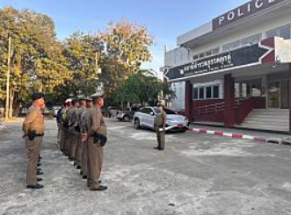

ชิ้นที่ 3
สภ.ตลุกดู่
เรียน ผู้บังคับบัญชา วันนี้(25 ธ.ค. 67) ภายใต้การอำนวยการสั่งการโดยพ.ต.อ.ศราวุฒิ เมฆพัฒน์
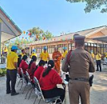
ผกก.สภ.ตลุกดู่ พ.ต.ต.จรัญ มาแก้ว สวป.สภ.ตลุกดู่ มอบหมายให้ ร.ต.ท.ภาณุรัตน์ รัตตะประทุม รอง สว.(ป.) สภ.ตลุกดู่ พร้อมชุดสายตรวจรถยนต์ สภ.ตลุกดู่ ตรวจหาสารเสพติดในร่างกายพบ 1 ราย 1 คน ดำเนินการส่งบำบัดฟื้นฟู โรงพยาบาลทัพทัน

ข้อมูล ณ วันที่ 31 ธันวาคม 2567
ผลการปฏิบัติงาน ประจำเดือน มกราคม 2568
ประจำปีงบประมาณ 2568
สถานีตำรวจภูธรตลุกดู่
2.งานป้องกันปราบปราม
ชิ้นที่ 1
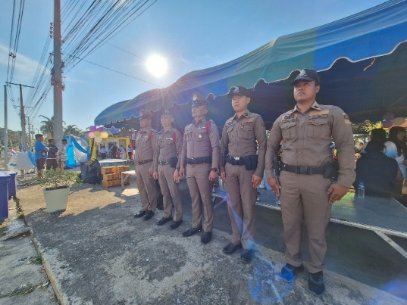
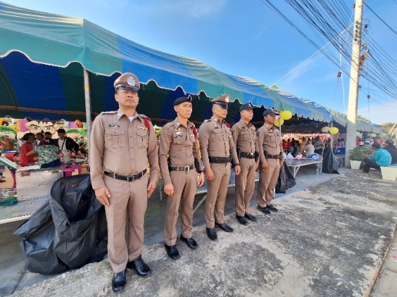
สภ.ตลุกดู่ เรียน ผู้บังคับบัญชา วันนี้ 11 ม.ค.68 ภายใต้การอำนวยการของ พ.ต.อ.ศราวุฒิ เมฆพัฒน์ ผกก.สภ. ตลุกดู่ ,พ.ต.ต.จรัญ มาแก้วสวป.สภ.ตลุกดู่ มอบหมายให้ ร.ต.อ.ชโลธร นิลสนธิ รอง สว(ป.)สภ.ตลุกดู่ ร้อยเวร ๒๐ พร้อมข้าราชการตำรวจฯ ปฎิบัติหน้าที่รักษาความปลอดภัยงานวันเด็ก ณ เทศบาลตำบลหนองสระ เหตุการณ์ทั่วไปปกติ

ชิ้นที่ 2
สภ.ตลุกดู่ ช่วงเทศกาลปีใหม่ 2568 จับกุมเมาขับฯ 1 ราย 1 คน วันที่ 4 มกราคม 2568 เวลาประมาณ 14.30 น. สายตรวจรถยนต์ ชายไทย ขอปกปิดชื่อสกุล- ข้อหา ขับรถขณะเมาสุราหรือของเมาอย่างอื่น
- พบว่ามีปริมาณแอลกอฮอล์ในร่างกาย(ทางลมหายใจ) นำส่ง พงส.สภ.ตลุกดู่ ดำเนินคดีตามกฎหมายต่อไป
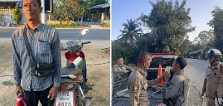

ชิ้นที่ 3
ภ.จว.อุทัยธานี สภ.ตลุกดู่ วันที่ 8 ม.ค. 2568 เวลา 22: 40 น. สายตรวจรถยนต์สภ.ตลุกดู่ฯ (รับแจ้งจากศูนย์วิทยุ สภ.ตลุกดู่) ตรวจสอบเหตุ รถตกถนน - ที่เกิดเหตุ พบ รถยนต์เก๋ง.ยี่ห้อ โตโยต้า รุ่น วีออส ทะเบียน กฉ 3564 อน- สถานที่เกิดเหตุ ถ.สายตลุกดู่-เขาปฐวี- ไม่มีสิ่งของหลวงเสียหาย- ไม่มีผู้ได้รับบาดเจ็บ
- สาเหตุ ขับหลบสุนัข- ว.24นี้ เจ้าของรอประกันภัยเดินทางมา ตรวจสอบความเสียหาย
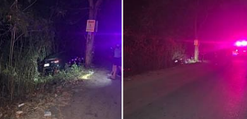

ข้อมูล ณ วันที่ 31 มกราคม 2568
ผลการปฏิบัติงาน ประจำเดือน กุมภาพันธ์ 2568
ประจำปีงบประมาณ 2568
สถานีตำรวจภูธรตลุกดู่

2.งานป้องกันปราบปราม
สภ.ตลุกดู่
เรียนผู้บังคับบัญชา วันนี้ 8 ก.พ .2568 ตั้งแต่เวลา 20.00 น. ร.ต.อ.ชโลธร นิลสนธิ ร้อยเวร 20/รอง สว.(ป.) สภ.ตลุกดู่ พร้อมด้วยสายตรวจรถยนต์ร่วมกับสายตรวจจราจร ว.4 ดูแลความสงบเรียบร้อยงานประจำปีบุญเดือนสาม ณ วัดตลุกดู่ อ.ทัพทัน จ.อุทัยธานี ปริมาณคนหนาแน่น รายงานเหตุการณ์ปกติ
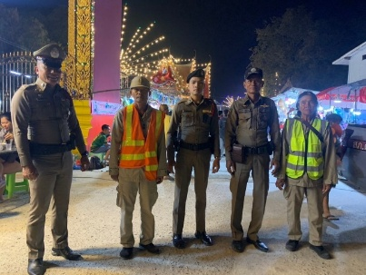
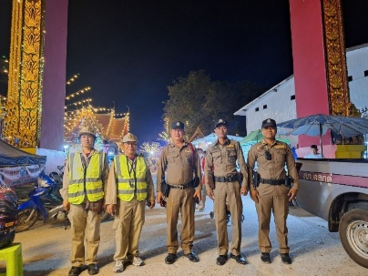
จึงเรียนมาเพื่อโปรดทราบ

ชิ้นที่ 2
สภ.ตลุกดู่
เรียนผู้บังคับบัญชา วันนี้ 1 ก.พ .2568 เวลา 20.00 น. ร้อยเวร20,สายตรวจรถยนต์,สายตรวจจราจร
ร่วมกัน ว.4 รักษาความสงบเรียบร้อยงานวัดเขาปฐวี ว.24 นี้ ปริมาณคนหนาแน่น รายงานเหตุการณ์ปกติ
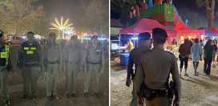
จึงเรียนมาเพื่อโปรดทราบ

ชิ้นที่ 3
งานป้องกันปราบปราม สภ.ตลุกดู่ อ.ทัพทันฯ(056-541210)ตรวจป้องกันปัญหามลพิษ PM 2.5
เรียน ผู้บังคับบัญชา วันนี้( 7 ก.พ.68)เวลาประมาณ 10.00 น. ภายใต้การอำนวยการของ พ.ต.อ.ศราวุฒิ เมฆพัฒน์ ผกก.สภ.ตลุกดู่ อ.ทัพทัน พ.ต.ต.จรัญ มาแก้ว สวป.ฯ มอบหมายให้ ร.ต.อ.ภานุรัตน์ รัตตะประทุม รอง สวป.ฯร้อยเวร๒๐ พร้อมด้วยสายตรวจรถยนต์ ออกตรวจป้องกันแก้ไขปัญหามลพิษทางอากาศ (ฝุ่นละออง PM 2.5) บริเวณแปลงไร่อ้อยเกษตรกร หมู่ 12 ต.หนองกระทุ่ม อ.ทัพทัน จ.อุทัยธานี พบมีตัดอ้อยสดและได้ประชาสัมพันธ์เกี่ยวกับการเผาไร่อ้อยเพื่อตัดอ้อยเป็นการสร้างมลภาวะฝุ่น pM 2.5 และผิดกฎหมาย และไม่พบการกระทำผิดแต่อย่างใด สายตรวจจึงได้เดินทางออกตรวจต่อไป เหตุการณ์ทั่วไปปกติ จึงเรียนมาเพื่อโปรดทราบ
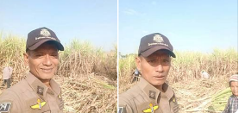

ข้อมูล ณ วันที่ 28 กุมภาพันธ์ 2568

ผลการปฏิบัติงาน ประจำเดือน มีนาคม 2568
ประจำปีงบประมาณ 2568
สถานีตำรวจภูธรตลุกดู่
2.งานป้องกันปราบปราม
ชิ้นที่ 1
ภ.จว.อุทัยธานีสภ.ตลุกดู่
เรียน ผู้บังคับบัญชาวันนี้ 12 มี.ค.67 เวลา 20:00 น.ภายใต้การอำนวยการสั่งการของ พ.ต.อ.ศราวุฒิ เมฆพัฒน์ ผกก.สภ.ตลุกดู่,พ.ต.ท.สุรชัย แช่มช้อย รอง ผกก ป.สภ.ตลุกดู่,พ.ต.ท.ชสิช จันทร์เชย สวป. สภ.ตลุกดู่
มอบหมายให้ร.ต.ท.ภาณุรัตน์ รัตตะประทุม รอง สว.(ป.)ร้อยเวร 2-0 สายตรวจรถยนต์ ชุดที่2 ออกตรวจพื้นที่รับผิดชอบเปิดสัญญาณไฟวับวาบ โดยให้ออกตรวจบริเวณตามจุดเสี่ยงต่างๆและบริวณเส้นทางที่มีทางร่วมทางแยกเพื่อป้องกันอุบัติเหตุ ได้ตรวจบริเวณพื้นที่ ดังต่อไปนี้- สี่แยกบ้านคอดยาง – สามแยกเขาปฐวี – สามแยกวัดเขาปฐวี - สามแยกตลาดตลุกดู่- สามแยกต้นโพธิ์ ตลุกดู่ – หนองฉาง - ถนนเส้นทางสายหลักช่วงโค้งอันตราย ในพื้นที่รับผิดชอบรายงานเหตุการณ์ทั่วไปปกติ และได้ออกตรวจพื้นที่ต่อไป
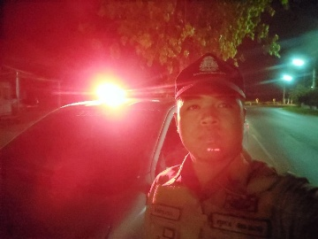
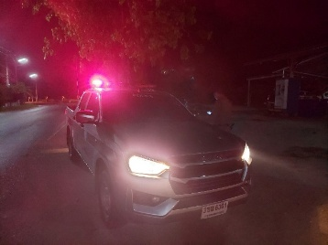

ชิ้นที่ 2
ภ.จว.อุทัยธานี สภ.ตลุกดู่ เรียน ผู้บังคับบัญชา วันนี้ 5 มี.ค.68 ตั้งแต่ เวลา 20:20 น. สายตรวจรถยนต์ออกตรวจป้องกันเหตุใน เขตพื้นที่รับผิดชอบว.4 ว.10 พื้นที่ดังนี้
- ร้านสะดวกซื้อ 7-11 - ตลาดเทศบาลตลุกดู่ - ธกส.สาขาย่อยตลุกดู่ - ตู้ เอ ที เอ็ม ตลาดตลุกดู่
รายงานเหตุการณ์ปกติ จึงเรียนมาเพื่อโปรดทราบ
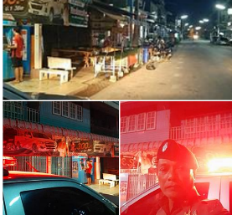

ชิ้นที่ 3
สภ.ตลุกดู่ (สายตรวจรถยนต์ออกตรวจป้องกันเหตุพื้นที่รับผิดชอบ)
วันนี้( 8 มี.ค. 68 ) ตั้งแต่เวลา 08:00 น.
โดยการอำนวยการของ พ.ต.อ.ศราวุฒิ เมฆพัฒน์ ผกก.สภ.ตลุกดู่ ฯ มอบหมายให้ ร.ต.อ.ชโลธร นิลสนธิ รองฯ สว.(ป.) สภ.ตลุกดู่ฯ ร้อยเวร 2-0 / สายตรวจรถยนต์ชุดที่ 1 ด.ต.ก้องเกียรติ เกียรติปรากฏ ส.ต.ต.ปริชญา ศักดิ์ศรีจันทร์ ผบ.หมู่(ป.) สภ.ตลุกดู่ ออกตรวจพื้นที่รับผิดชอบ เพื่อป้องกันเหตุดังนี้- ป้ายพระบรมฉายาลักณ์- บ.เมืองไทยลิสซิ่ง-บ.ศักดิ์สยามลิสซิ่ง- ร้านสะดวกซื้อ 7-11 - ตู้ ATM ตลาดตลุกดู่- ธกส.สาขาตลุกดู่- รพ.สต.ตลุกดู่- โรงเรียนอนุบาลรจนา- โรงเรียนตลุกดู่วิทยาคม- ห้องควบคุม สภ.- ร้านสะดวกซื้อวาสนาพารวย- ร้านบุคกิ้งมาร์ทบ้านดงขนุนเหตุการณ์ทั่วไปปกติ ได้ออก ว.4 พื้นที่รับผิดชอบต่อไป
จึงเรียนมาเพื่อโปรดทราบ


ข้อมูล ณ วันที่ 31 มีนาคม 2568

